**Лабораторная работа** № 1

**Направление: ”**Потребности ”

**Студент:** Сластенин Даниил, Крюков Никита

**Группа:** ИПБ-15

Описание проекта

Данное приложение поможет людям, которым нужно удовлетворить свои физиологические потребности. Из-за малого количества общественных туалетов, составляет трудность найти их.

Приложение отображает местоположение общественных туалетов. Рисунок 1 показывает вид общего интерфейс приложения. Так же можно настроить диапазон поиска (от 100м и до 1000м). Приложение отображает туалеты находящие в различных кафе и ресторанах. 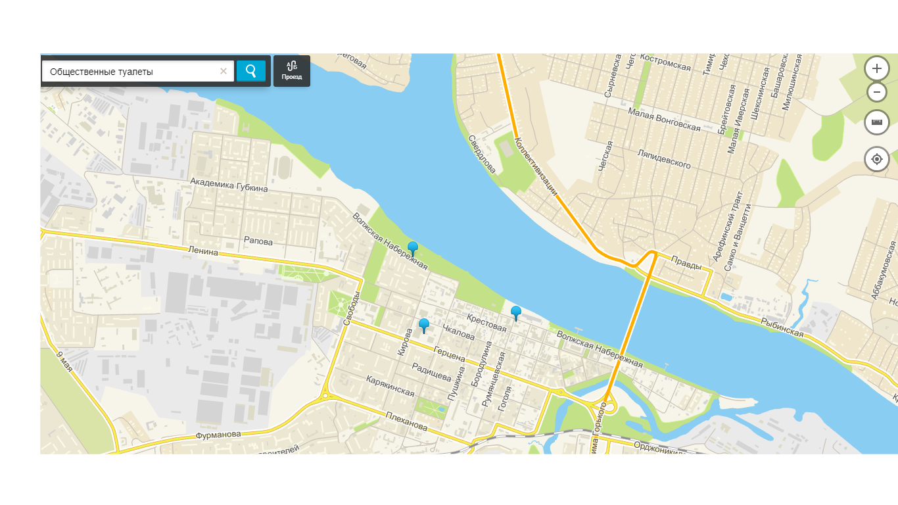

Рисунок 1 –интерфейс приложения.

Функционал

* Платный или бесплатный вход в туалет.
* Вид общественного туалета (естественный, биотуалет, химический и канализационный).
* Раздельный туалет для мужчин и женщин
* Находится ли туалет в отдельной кабинке.
* Качество туалета: чистота, свежесть, наличие туалетной бумаги, воды, чтобы помыть руки, сушилки для рук.
* Имеется ли пеленальный столик, для того чтобы перепеленать ребенка.

Опрос

1. Много ли в вашем городе общественных туалетов ?
2. Далеко ли находится от вас общественный туалет?
3. Всегда ли вы можете воспользоваться услугами общественных туалетов? (да/нет)
4. Довольны ли вы качеством общественных туалетов вашем городе ? (да/нет)
5. Всегда ли вы можете зайти в туалет, находящийся в кафе или ресторане, не делая заказ? (да/нет)